Краткосрочный план урока

Раздел: | Решение задач с помощью электронных таблиц
ФИО учителя: | Арыстангалиева М.Н.
Дата: | 22.12
Класс: | Количество присутствующих: | отсутствующих:
Тема урока | Элементы форматирования электронных таблиц
Цели обучения | 7.2.2.2 – форматировать элементы электронной таблицы
Цель урока | - ознакомить учащихся с основными понятиями электронных таблиц, о возможностях их применения  форматировать элементы электронной таблицы  - Инклюзив. Во время урока ученик участвует в уроке, выполняет специальные задание.
Ход урока
Период урока / время | Действие учителя | Действие ученика | Оценивание |  | Ресурсы
Организационный этап  8 мин | - Организационный момент.  Учитель приветствует учеников, желает продуктивного дня. С помощью регулировки смайла ученики измеряют свой настрой к уроку.  2. Подведение к теме урока:  Учитель раздает карточки учащимся и предлагает ответить на вопросы:  - Что такое таблица?  - Что такое ячейка?  - Какую строку меню нужно выбрать для создания таблицы в текстовом редакторе?  - Из каких групп состоит форматирование таблиц?  - Из каких групп состоит вкладка Конструктор?  - Из каких групп состоит вкладка Макет?  Учащиеся отвечают на вопросы.  Учитель задает вопрос:  - Какого вида данная информация? (текстовая и табличная)  - Какого вида информация более удобная? Почему?  - Чтобы обрабатывать большое количество информации, в какой форме ее необходимо представить?  Объявление темы урока, знакомство с целями обучения. Обсуждение критериев успеха для достижение целей обучения. | Ученики приветсвуют учителя.  С помощью смайла определяют процент настроя на урок.  Ученики выбирают кусочек торта и отвечают на вопросы  Учащиеся определяют тему урока.  Записывают в тетради тему и дату. | Словесная похлава  Лист оценивания  За правильные ответы ученики получают по одному баллу |  | Картинки, презентации, интерактивная доска  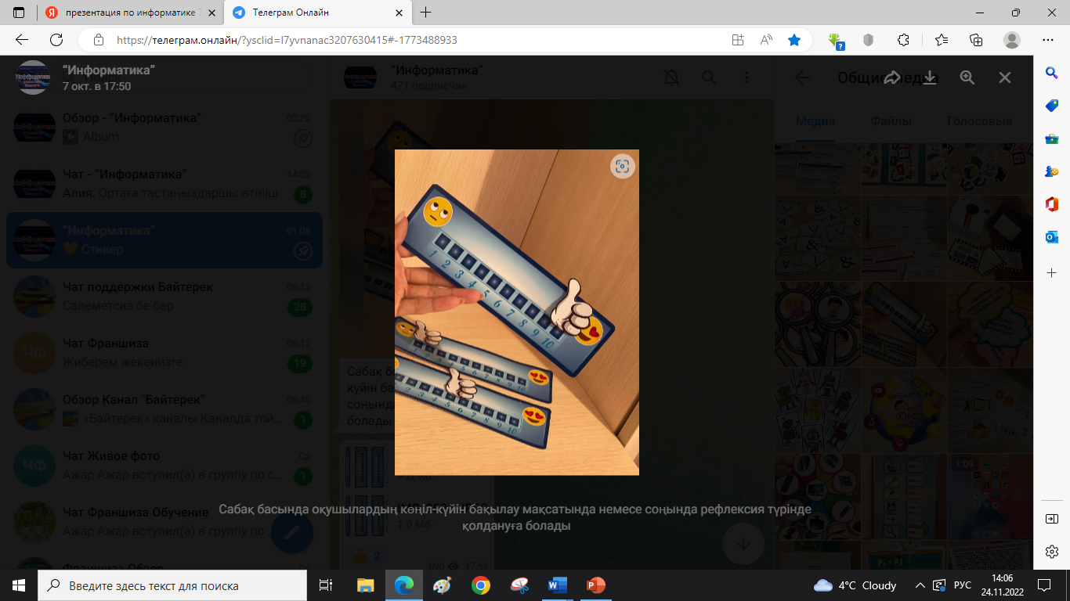  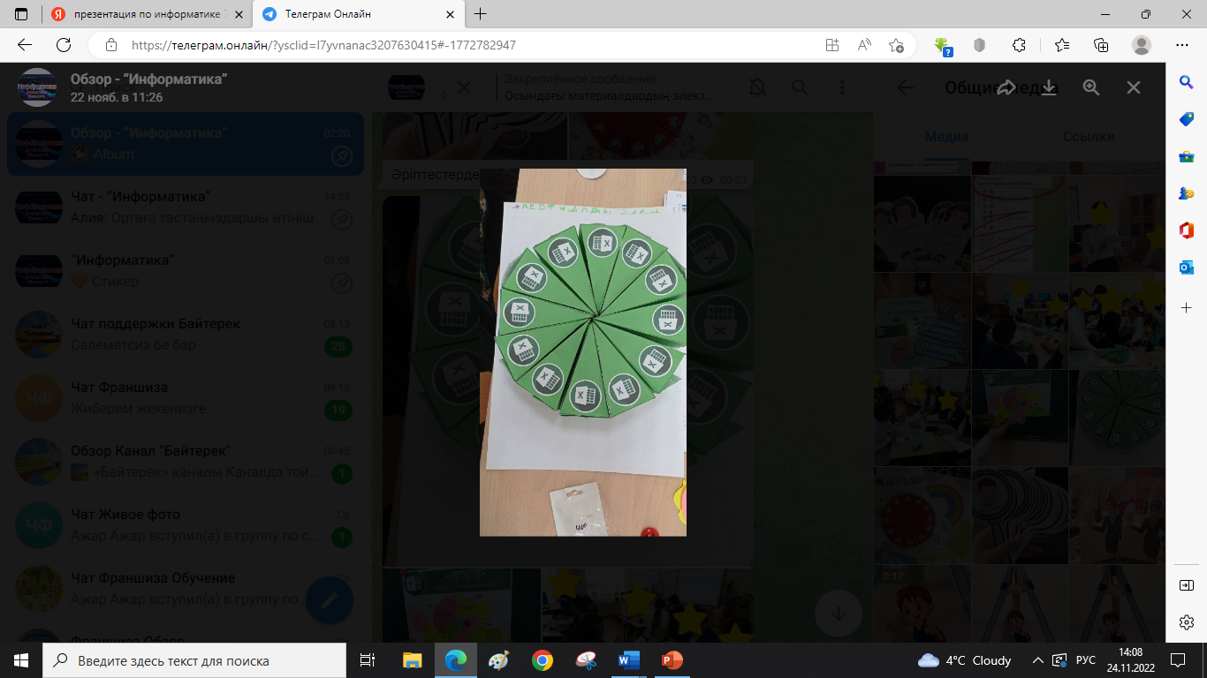  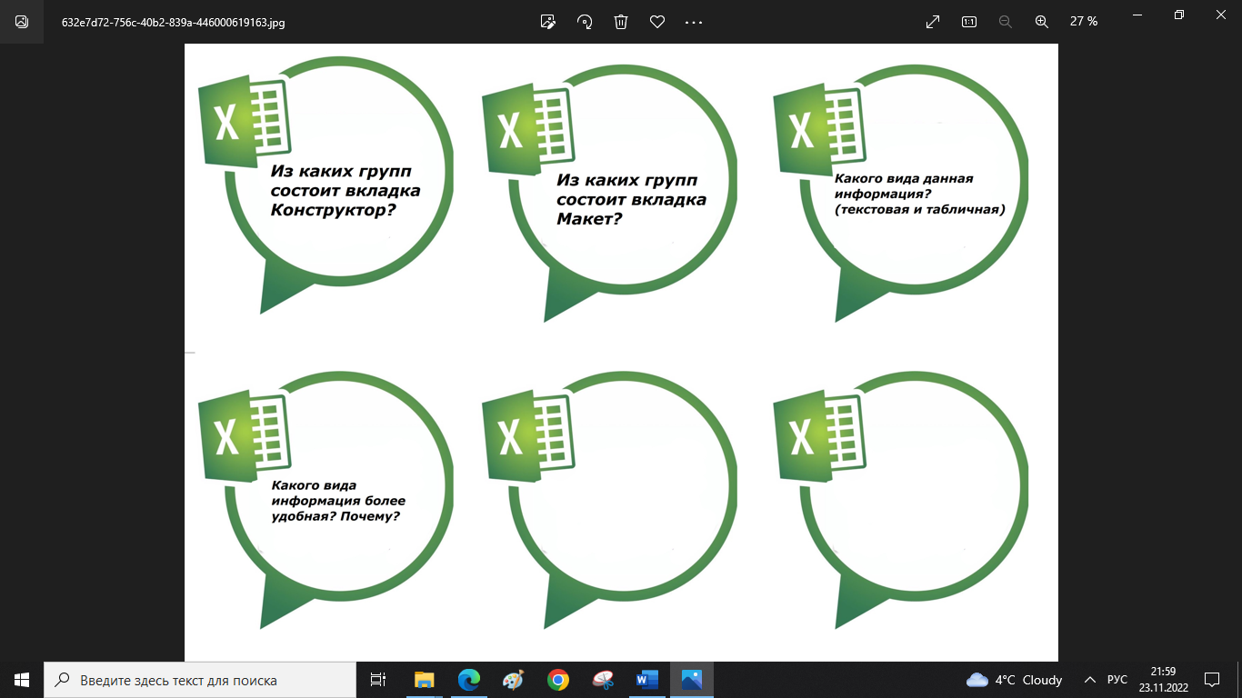
Изучение нового материала  - мин | - Изучение нового материала  Учитель объясняет на примере различные способы автоматического заполнения данных, рассматривает среду приложения Microsoft Excel:  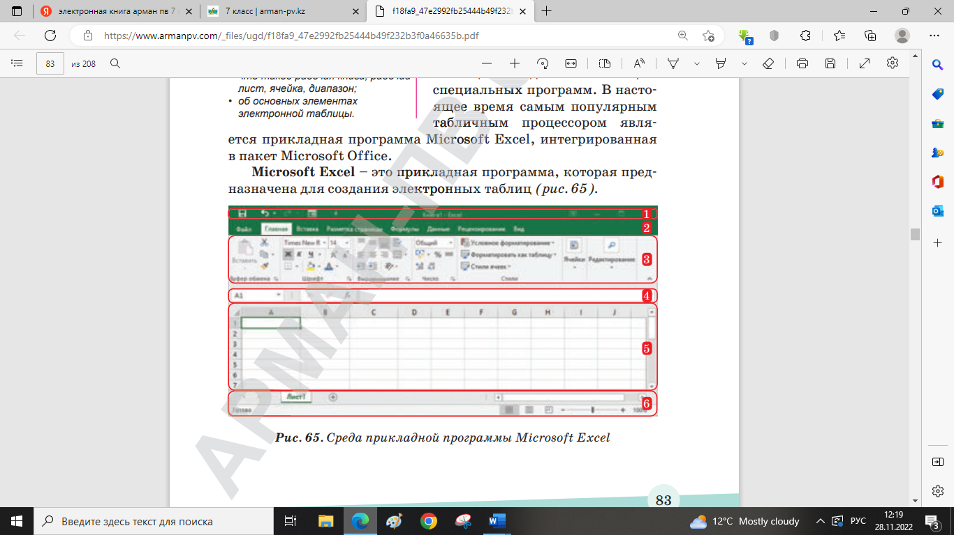  1.Строка заголовка с кнопками управления Microsoft Excel  2. Строка меню  3. Набор инструментов  4. Строка формул  5. Рабочий лист  6. Строка состояния  Адрес ячейки  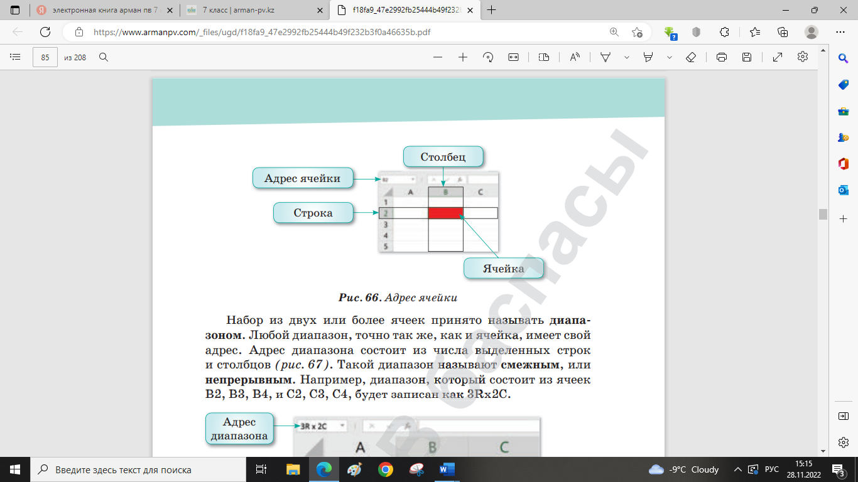  Используя диаграмму Венна напишем, чем данная программа похожи и чем отличается  - Первоначальное закрепление изученного материала  - Выполнение заданий в  https://learningapps.org/view2068711  1. Совокупность рабочих листов  2. Элемент электронной таблицы с буквенной нумерацией  3. Адрес ячейки, входящий в формулу  4. Каждая ячейка имеет … состоящий из названия столбца и номера строки  5. Условное графическое отображение числовых данных и их соотношений  6. Область из нескольких выделенных ячеек  7. Часть книги, которая содержит электронную таблицу  8. Элемент электронной таблицы с численной нумерацией  9. Элемент электронной таблицы, образованный пересечением строки и столбца  10. Выражение, по которому выполняются вычисления  - Практическая работа  Создайте таблицу: Расписание уроков на неделю  (в электронной таблице)  Продемонстрируйте классу свои таблицы  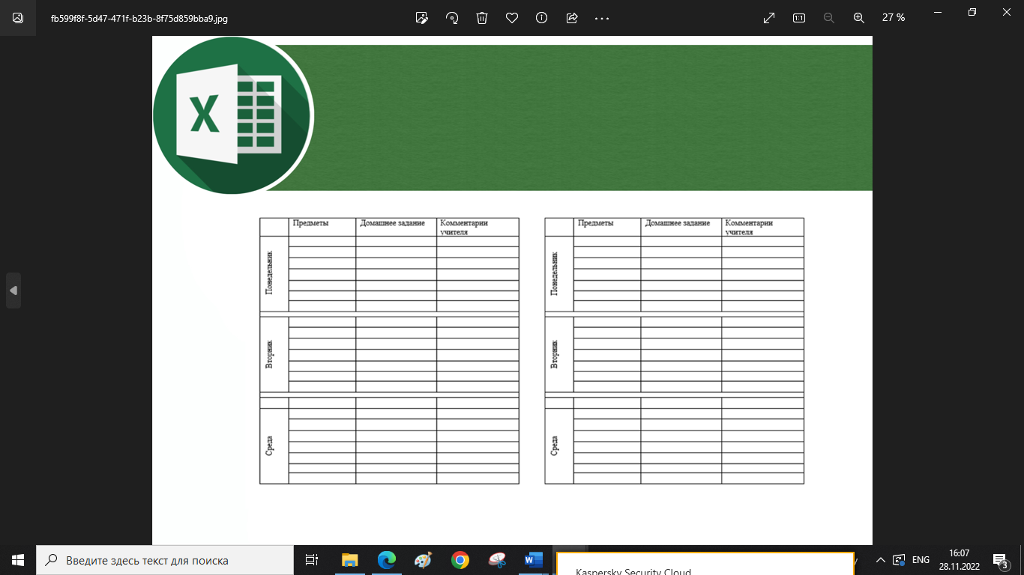  Далее ученики индивидуально за компьютером в MS Excel формируют таблицу. Учитель наблюдает, по возможности консультирует учеников. | Учитель объясняет тему, ученики внимательно слушают и ведут записи в тетради.  Выполняют работу в паре. Защита работ  Учащиеся отвечают на вопросы и предоставляет ключевую информацию из изученного материала.  Ученики индивидуально за компьютером в MS Excel создают таблицу | Другие пары оценивают ответы по дескрипторам (2 балла)  За правильные ответы ученики получают по два балла  ФО: правильное выполнение  4 балл |  | Картинки, презентации, интерактивная доска, рабочая тетрадь  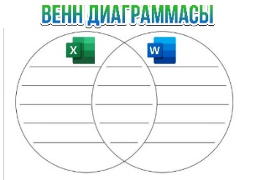  Интерактивная доска  https://learningapps.org/view2068711  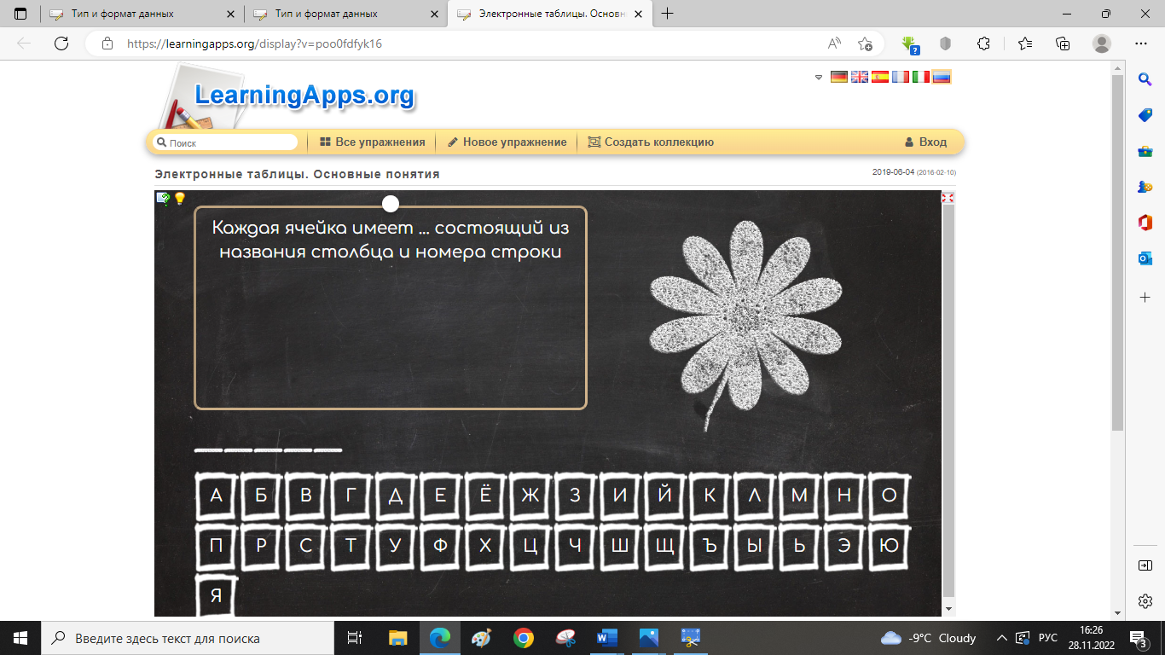  Ноутбук
Рефлексия  7 мин | - Закрепление изученного материала.  Рефлексия.  Учитель просит нарисовать диаграмму насколько поняли урок  И дарит специальный подарок учителя | Ученики показывают умение обосновывать свое понимание  Записывают д.з. в дневники  Стр.90, зад.7 | 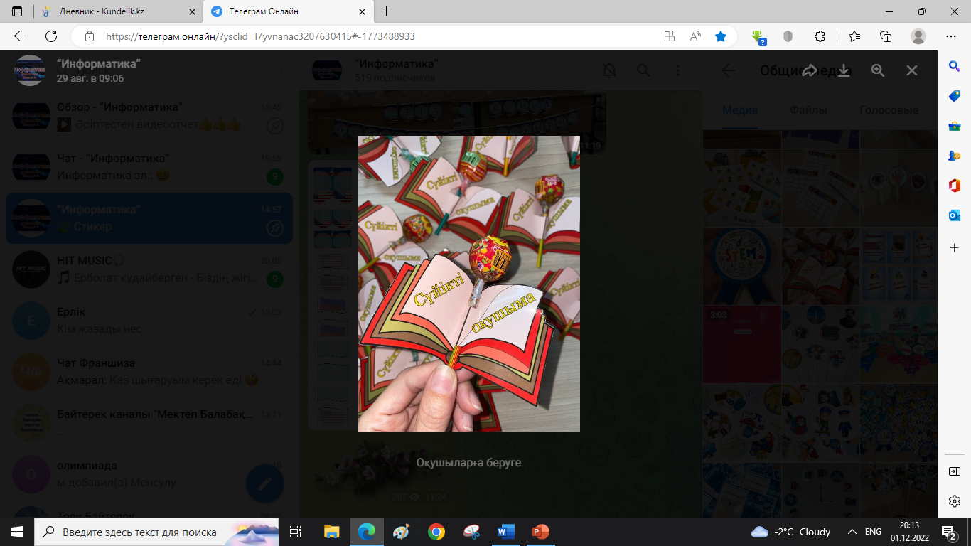 |  | Рефлексивный лист